Муниципальное казенное общеобразовательное учреждение
«Средняя общеобразовательная школа №12»

Мастер-класс
тема:
« Дугьбалаулкализиб»

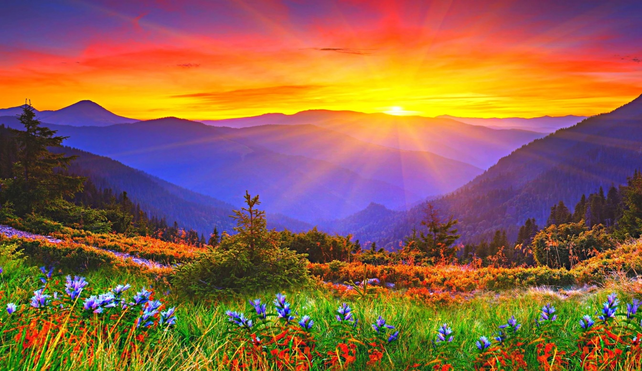

Дураберк1иб:
муг1яллим МКОУ «СОШ № 12»
Г1ялибековаЭ.М.
Избербаш, 2016г.

Дарслажура: сагасибагьудикасниладарс.

Технология: хIялумцIни(исследовательская деятельность.), группабазибхIянчидураберкIни.

Мурад:
I. цавадахъалмягIнубазирдузахъутидугьби,омонимти,синонимти,антонимтидекIардирахъесдурхIнибурсибарнихIялумцIнилатяхIярпайдалабирули, группабазиббузахъули;
2.дурхIназир халкьламухIлилапагьмуличидигичеимцIабарни, гIяхIтикъиликъунидяркъни.

Масъулти:
- ДурхIнасгIяхIти шурт1ри дарничулачузибагьудлумидаргахъесбагьандан, ,гьалабизуни,къияндешлумиахъесбирулибиъниаргъахъни;
- ЦамягIналавадахъалмягIнубаладугьбачилабагьудлумидурхIназиргьаладяхIардукни;
- дугьбиалкIнила, сари-ургардархдалснилатяхIяр-кьяйдачулачузииргъахъес,дурахъесбурсибарни;
- Дарганмезличидигиадикьни.
ДарсличирпайдаладирутиваяхI: мультимедийный проектор, ноутбук, интерактивная доска, презентация, жуз ,Дугьбибаяндирнила словарь Р.Р.Шахбановла («Толковый словарь» Р.Р.Шахбанова).

Дарслабашри:
- БехIбихьуд.
- ДурхIни, ишбархIинушалагIядатлаахIенсидарсбирар. ДарсладевизлибетараришхIябкуб:
Слайд I. (назму – дарсла девиз)
- Нешламезлаулкализир
НушанихIедалутиралер.
НушагьаннаумцIехIе
ЖавабтирадургехIе.

- Сагатибагьудлумикасни.
НушанилингвистикалахIялумцI (исследование) дурабуркIехIе.
- ХIядурдиираясагадешлумиабхьес.

Слайд 2 ( хIялумцIни, хIялумцIан,хIялумцIуси (исследование, исследователь,исследующий)).
- ХIеръаядоскаличи. ДелчIенаядугьби.
ТетрадуназиделкIенаядугьби, илдаламорфемабалашал разбор барая .
- АхтардибирехIебархьлибарилрал разбор.
- Чили доскаличибчебиахъу сен-сен барилил разбор (дурхIядоскаличидураулхъан).
- ДурхIни, бурая гьариишдисегъунтидугьби сари ? (тухумти)
- Чидидугьбастухумти или бикIара?

Слайд 3.
- ХIеръаясуратуначи.
- Се чедиулрахIушани? ( жита, набадари,кьаламжуз).
-ЦархIилмягIнализирвираруилдидугьбипайдаладарес? (хIейрар).
ВЫВОД: дугьбидузахъули сари ца мяг1нализирцун.

Слайд 4 (объект исследования – слово и его лексическое значение)
- ГьаннанушанихIялумцIбирехIе. ХIеръаядоскаличи.Ишарнунигьаладихьилрапредложениби,чузиррадугьбидетахъилисари.Пикридухъенаячидипредложениелизи УРКIИ дев кабатесвирара ?
-СегъунамягIнализиб дев балбиркулил, чидилпредложениелизиб ил хIяжатлиахIенал?

ГIялила …….изулри.
ДурхIнаниазбарла ….. цIаабалкири.
МяхIячкъала – Дагъиста …..саби.
Нушала школа ….. жагасисаби.
Г1инцла ….. берх1или саби.

(Доскаличир УРК!Иибсидевласуратуничедаахъилра).
- СегъунамягIнализирбузахъулив УРК!Иибси дев?
Вывод: дев чумалмягIнализиббузахъулисаби.

Слайд 5.
- Гьайгьай, баянбирнила словарь (толковый) гIяхIсикумекчилибетарарнешла мез руркъухIели ,илдалалексикалашалсимягIнаумцIухIели (исследоватьдирухIели). ДурабуркIехIесловарьличилхIянчи. Касая словарь, даргаядугьбиигуси,гьими, ахир . ИлдидугьбалалексикалашалсимягIнагьаргбарая.

Слайд 6.
-Эгердугьбибаяндируси словарь агарабиалли, сен-сен аргъесвирарадевламягIна? ( контекстлизибад ).
-ХIеръаядоскаличибсиконтекстличи. Дугьбала мяг1на предложениебазибгьаргбарая.

Къяналаахирхайрила х1ебирар.(къянапучкабирусисаби)
Бурулраибсидевлизибахирбаргая. (морфемала бут1а)
Хала бег1ти бик1улибири: «Ахирзаманалябкьян.»( дунъяличир г1ямру кадерни)

Вывод: ахирибси дев чумал мяг1нализиб бузахъулисаби.

Слайд 7.
-Дахъал мяг1нубар дугьбас г1урра се или иру? (омонимти)
-Омонимталадурарад г1урра сегъунтидугьбидаладая х1ушани? (антонимти,синонимти)
- Гьари, гьандиркахъех1е правилоби. Доскаличир делк1и лерправилоби,аммаилдидархили сари.
Даргаявачуламерличикадатирая.

АнтонимтилексикалашалмягIнадекIарти,аммацаванирути яра лукIутидугьби.

СинонимтимягIнализиркъаршитицагъайлабутIаладугьби.

ОмонимтицагъайлабутIаладугьбисари,чулирацасекIалишан, баркьудичебиахъути.

- Чидидугьбас бик1ара антонимти?
-Чидидугьбас бик1ара синонимти?
-Чидидугьбас бик1ара омонимти?
АхтардидирехIеправилоби, абхьаяжузибяхI 20-23.
- Дархьлив? ИшрахIялумцбаресбажардидикилра.

Слайд 8.
Антонимти,омонимти,синонимтисекьяйдадалулралхIушаниахтардибирехIе. ДурабуркIехIегруппабазибхIянчи.
I группалиназмулизирдургуомонимтивадекIардиру:
ДарсхIебелчIивакIили
Мурадлибурибкъяна.
Къяначебаэсмурадли
Ил вякьунвацIализи.

2 группалибуралабазирдургуантонимти:
Муримайруд - кьяриури, кьутIкьумайруд – туирури.
ВайсилахIялхIебагьурсили, гIяхIсилакьадрихIебала.
3 группалидугьбачисинонимтиделкIеная:
Давла
Чарх
Мер
АхIерси
Шадлихъ

- ДелкIадав?
- ГьаннадехIсурдараяхIянчурби. ЦалацалихIянчурбиахтардидарая,дархьлидиъникадизахъаявакьиматуникадатирая. БуралабаламягIнагьаргбарая.

Слайд 9.
-ГьаннадетарехIепоэтуни.
-Назмулизирдугьбикадикилисарину, кумекбараядаргахъесвачуламерлакадатирая:
БукIуй маза лугIухIели,
Дурчу …… .
ДурхIялижузбучIухIели,
Дарс …… .
Гьаргдараябала ибсидевламягIнуби. ( багьудикасни, мазала гъез)

Слайд 10

Ребус арзни:
Девличи синоним белкIеная, имцIабараяиличихIярп,сегъуна дев бетаура?

АЗБАР + Р = ( гIяя +Р)
МУСА + С = (мер+С )
ИшдидугьбицамягIнализирдузахъув яра чумалмягIнализиру? ( ЦамягIнализир)

Слайд 11.( пультаначил х1янчи)

5. Рефлексия.
ХIяз « ГIямултарсуалти»:
- СегъунабекIпикрихIебикIара? (дубурлаадамла ах1енну)
- СегъунакьякьхъучибадбакIахъесхIейрара? (устала, миц1ирагличив ах1енну)
- Мургьила се асесхIейрара? (някъби сяг1ят ах1енну)
- Сегъунакьяцаличив уста узесхIейрара? ( мицIирагличив )
- СегъуначIалагьамадлибячесвираранякъли? ( мурчIла, (къакъла ах1енну)
Слайд12.

6. Дарслаахир.
- Дарстаманбиуб. ХIушалахIушаникьиматуникадатирая.

Слайд I6 (дарслаахир)
- Гьаннанунибалулра….
- Гьанна ну бурсивиубра……
- Гьаннанунимезлизирдузахъис……
- НабгIяхIбизур…
- Набкъияннири….

Слайд 13.
ХъулихIянчибедни:
ЖумягIибсидевличилчумал предложение пикридараяваделкIеная, чумалмягIнализиббетэсли.

